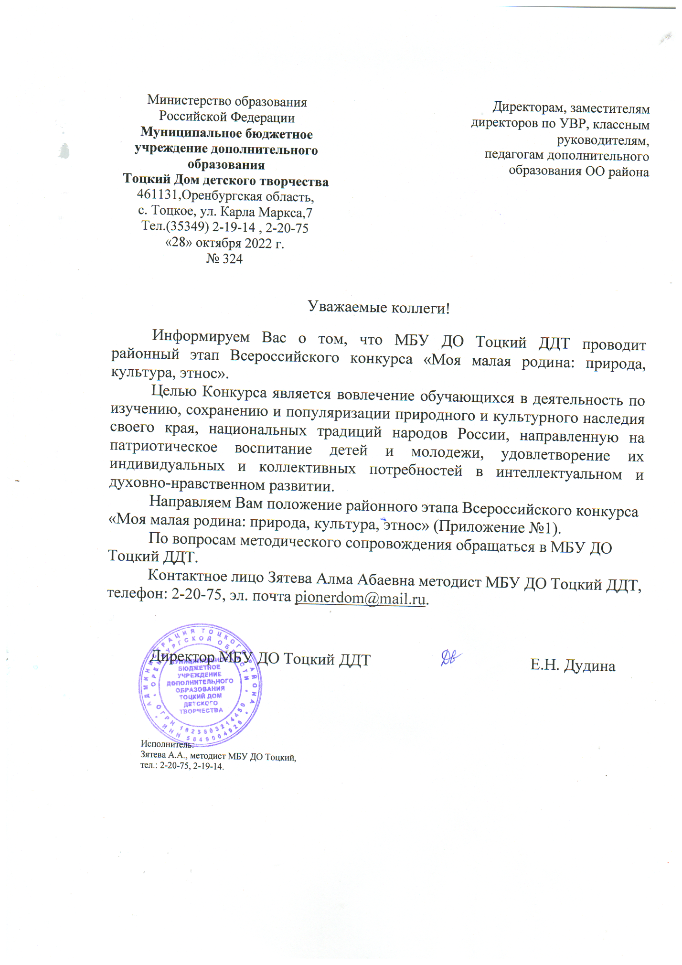

Приложение 1
ПОЛОЖЕНИЕ
О районном этапе Всероссийского конкурса
«Моя малая родина: природа, культура, этнос»

- ОБЩИЕ ПОЛОЖЕНИЯ
  - Настоящее положение определяет условия, порядок организации и проведения районного этапа Всероссийского конкурса «Моя малая родина: природа, культура, этнос» (далее- Конкурс).
  - Конкурс проводится в рамках реализации:
Федерального закона от 31.07.2020 № 304-ФЗ «О внесении изменений в Федеральный закон «Об образовании в Российской Федерации» по вопросам воспитания обучающихся»;
Указа Президента Российской Федерации от 21.07.2022 № 474 «О национальных целях развития Российской Федерации на период до 2030 года»;
Распоряжения Правительства Российской Федерации от 29.05.2015 № 996-р «О стратегии развития воспитания в Российской Федерации на период до 2025 года»;
Распоряжения Правительства Российской Федерации от 18.12.2012 № 2423-р «Об утверждении плана действий по реализации Основ государственной политики в области экологического развития Российской Федерации на период до 2030 года»;
Федерального проекта «Успех каждого ребенка» национального проекта «Образование», утвержденного президиумом Совета при Президенте Российской Федерации по стратегическому развитию и национальным проектам, протокол от 24.12.2018 № 16;
Всероссийского сводного плана мероприятий, направленного на развитие экологического образования детей и молодежи в образовательных организациях, всероссийских и межрегиональных общественных экологических организациях и объединениях на 2023 год.
  - Организатором и муниципальным оператором Конкурса является Муниципальное бюджетное учреждение дополнительного образования Тоцкий Дом детского творчества (далее- МБУ ДО Тоцкий ДДТ) при поддержке Районного Отдела Образования.

- ЦЕЛЬ И ЗАДАЧИ КОНКУРСА
  - Целью Конкурса является вовлечение обучающихся в деятельность по изучению, сохранению и популяризации природного и культурного наследия своего края, национальных традиций народов России, направленную на патриотическое воспитание детей и молодежи, удовлетворение их индивидуальных и коллективных потребностей в интеллектуальном и духовно-нравственном развитии.
  - Задачи конкурса:
- увеличение охвата обучающихся дополнительными общеобразовательными программами гуманитарно- экологической тематики, стимулирование участия школьников в творческой и исследовательской деятельности;
- вовлечение школьников в деятельность по разработке и реализации проектов, направленных на развитие экологического и этнографического туризма в городах и малых поселениях своего края;
- формирование у подрастающего поколения национального самосознания, открытого для восприятия этнического своеобразия культур других народов, этического отношения к природе на основе общечеловеческих и этно-конфессиональных нравственных ценностей.

- УЧАСТНИКИ КОНКУРСА
  - К участию в Конкурсе приглашаются учащиеся образовательных организаций Оренбургской области в возрасте от 10 до 18 лет (в номинациях «Эко-традиции», «Этно-фенология» и от 14 до 18 лет во всех остальных номинациях, проявляющие интерес к изучению и сохранению природного и культурного наследия своей малой родины, а также участники проекта Русского географического общества по наблюдениям за сезонными изменениями в природе, в мобильном приложении «Окружающий мир РГО».
  - Допускается только индивидуальное участие в Конкурсе.
  - Участие в Конкурсе является добровольным, бесплатным (безвозмездным) и не предусматриваетвнесение организационного сбора.
  - Замена участников в ходе Конкурса не допускается.
  - Подача работы на Конкурс означает добровольное согласие с его условиями.

- НОМИНАЦИИ КОНКУРСА
  - Конкурс проводится по следующим номинациям:
«Эко-традиции» (рассматриваются творческие работы, отражающие уникальность местных традиций городов и малых поселений, - образцы сувенирной продукции, рецепты по приготовлению национальных блюд, рецепты лечения народными средствами, описание традиционных семейных и природоохранных праздников, направленные на сохранение традиций, культурной и природной среды);
«Этно-фенология» (рассматриваются научные работы участников проекта «Окружающий мир» по направлению «Наблюдения за сезонными изменениями в природе», отражающие приметы, традиции, поверья, связанные с одним из объектов, выбранных в рамках программы фенологических наблюдений);
«Природа и этнос» (рассматриваются исследовательские работы, посвященные изучению истории взаимоотношений этноса и природа, места природы в культуре этноса, а также влияния этнических, религиозных и иных традиций на отношение к природе, рациональное природопользование);
«Культурный код в природе» (рассматриваются практические проекты, направленные на сохранение и развитие природно-культурной среды в гражданском сообществе (селе, городе) через воспроизводство явлений нематериальной культуры (песен, танцев, игр, обрядов и др.), отражающих нормы природопользования, этику взаимоотношений этноса с природной средой, а также применения этнических компонентов в дизайнерских разработках, производстве современной продукции и предметов материальной культуры (сооружений, жилища, одежды, утвари, продуктов питания и др.);
«Эко-гид» (рассматриваются путеводители, описания маршрутов, знакомящие с культурным и природным наследием малой родины и направленные на развитие этноэкологического туризма);
«Эко-журналистика» (рассматриваются видеосюжеты, фоторепортажи, статьи, эссе, очерки, блоги, социальная реклама, посвященные задачам комплексного сохранения природного и культурного наследия малой родины и выражающие личное понимание проблемы взаимоотношения этноса с природной средой).

- УСЛОВИЯ УЧАСТИЯ В КОНКУРСЕ
  - Конкурсные работы должны соответствовать условиям номинаций Конкурса и требованиям к оформлению (приложение 2) настоящего Положения.
  - К участию в Конкурсе не допускаются работы: не соответствующие содержанию Конкурса и его номинаций;
  - На Конкурс от одного автора может быть принято не более одной работы.
  - Конкурсные работы направляются на электронную почту pionerdom@mail.ruс пометкой «Конкурс ММР».
Вместе с конкурсной работой высылаются:
- анкета-заявка участника Конкурса (приложение 4);
- согласие на обработку персональных данных (приложение 5,6, файлы в формате pdf), (для участников до 14 лет от родителей или законных представителей, для участников от 14 до 18 лет от родителей либо заполненные самостоятельно);

- СРОКИ ПРОВЕДЕНИЯ КОНКУРСА
  - Конкурс проводится в период с октября по декабрь текущего года.
  - Муниципальный этап Конкурса- до 25 ноября 2022 года.
  - Срок приема работ муниципального этапа- до 25 ноября 2022 года.
  - Срок приема работ областного этапа- до 30 ноября 2022 года.

- ПОДВЕДЕНИЕ ИТОГОВ
  - По каждой номинации определяются победитель и призеры II иIII степеней награждаются дипломами.
  - Работы победителей и призеров будут отправлены на областной этап Всероссийского конкурса «Моя малая родина: природа, культура, этнос».

- КОНТАКТЫ
Координаторы конкурса:
Зятева АлмаАбаевна- методист туристско-краеведческой направленности.
Контактный телефон: 8 (35349) 2-19-14, e-mail: pionerdom@mail.ru

